**Laporan Praktikum Internet Of Things (Iot)**

**Akses API Melalui Simulasi WOKWI**

*Adinda Putri Nurevani*

*Fakultas Vokasi, Universitas Brawijaya*

*Email :* [*adindaadinda1213@gmail.com*](mailto:adindaadinda1213@gmail.com)

**Abstract**

Praktikum ini membahas simulasi Pembuatan API menggunakan Laravel 11 dan Ngrok. penggunaan Laravel 11 dan Ngrok dalam pembuatan API. Dalam praktik ini, beberapa alat pendukung seperti Wokwi, Postman, XAMPP, dan Herd juga digunakan untuk mengelola server dan menguji API. Metode yang digunakan meliputi instalasi Laravel 11, konfigurasi environment, implementasi endpoint API, juga melibatkan project ke 12 (project sebelumnya) untuk menjalankannya, serta pengujian melalui Postman dengan bantuan Ngrok. Hasil dari eksperimen menunjukkan bahwa kombinasi Laravel 11 dan Ngrok dapat mempermudah proses pengembangan dan pengujian API, khususnya dalam akses jarak jauh melalui internet.

*Kata kunci – API, Laravel 11, Ngrok, Postman, Herd, Xampp, Wokwi*

1. **Pendahuluan**
   1. Latar belakang

Dalam praktikum ini, dilakukan pembuatan API menggunakan Laravel 11 dengan dukungan beberapa alat tambahan seperti Postman untuk pengujian API, XAMPP sebagai server lokal, serta Herd untuk mempermudah pengelolaan proyek Laravel. Ngrok digunakan agar API yang dibuat dapat diakses secara publik tanpa harus melakukan deploy ke server eksternal terlebih dahulu. Praktikum ini bertujuan untuk memahami konsep dasar pembuatan API menggunakan Laravel, konfigurasi server lokal, serta pengujian API dengan Postman dan Ngrok.

* 1. Tujuan eksperimen

Praktikum ini bertujuan untuk memahami konsep dasar pembuatan API menggunakan Laravel, konfigurasi server lokal, serta pengujian API dengan Postman dan Ngrok.

1. **Methodology (Metodologi)**
   1. Tools & Metarials (Alat dan Bahan)

Perangkat yang diperlukan untuk melakukan simulasi pembuatan rangkaian lampu lalu lintas yaitu;

1. Wokwi
2. Visual Studio Code (VS Code)
3. API
4. Laravel
5. Ngrok
6. Postman
7. Herd
8. Xampp
   1. Implementation Steps (Langkah Implementasi)

* Cara merancang Pembuatan API Menggunakan Laravel 11 dan Ngrok

1. Buka Xampp Control, nyalakan Apache dan Mysql.
2. Buka “Admin” pada baris Mysql
3. Buat database di phpmyadmin dengan nama iot_25

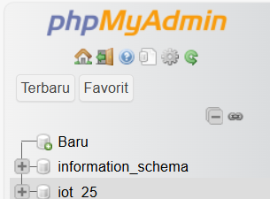

1. Buatlah file/folder dengan nama “Bab 12” dengan menggunakan Herd
2. Buka app Herd, pilih “Open Sites”, pilih “Add”

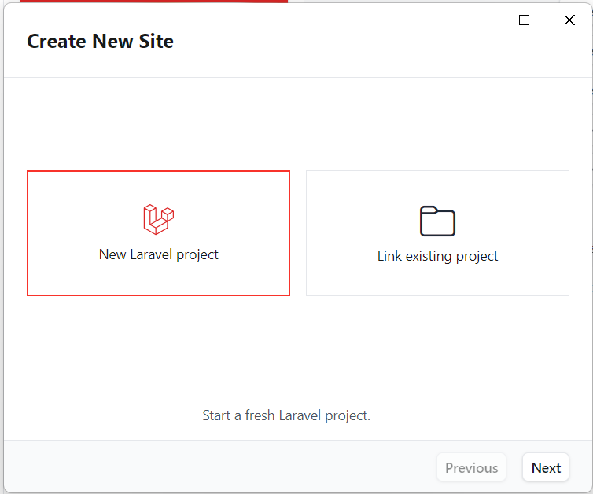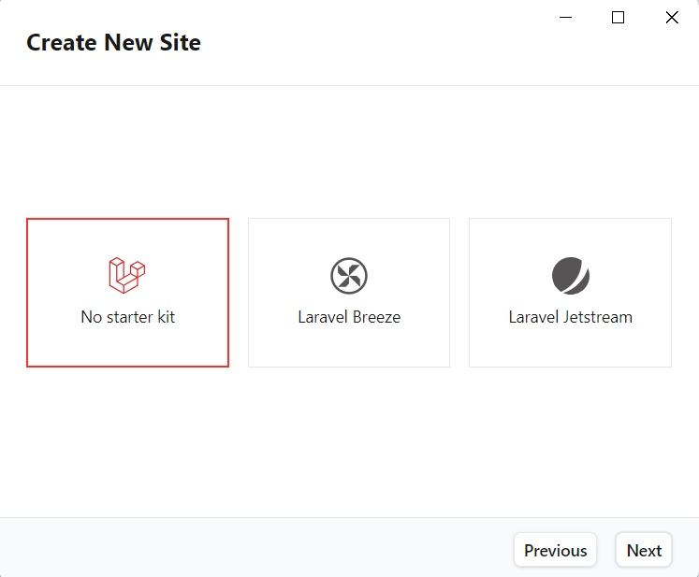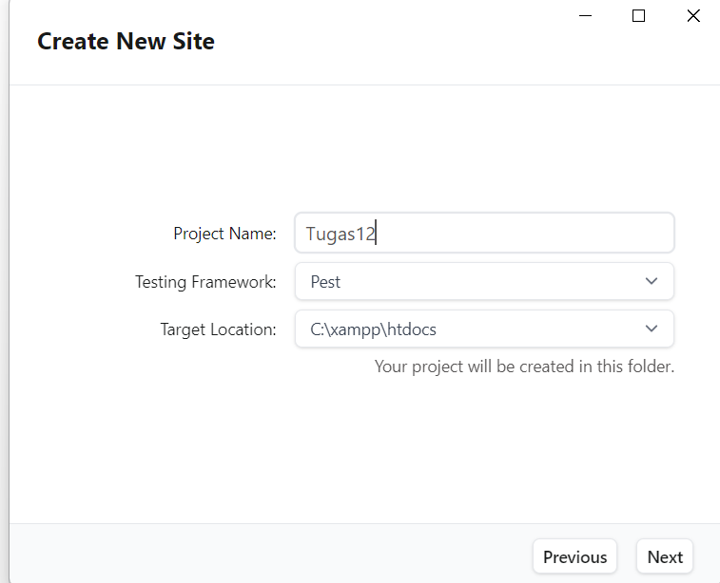

1. Jika sudah, maka lakukan seperti di gambar klik “open” yang akan mengarahkan ke VS Code

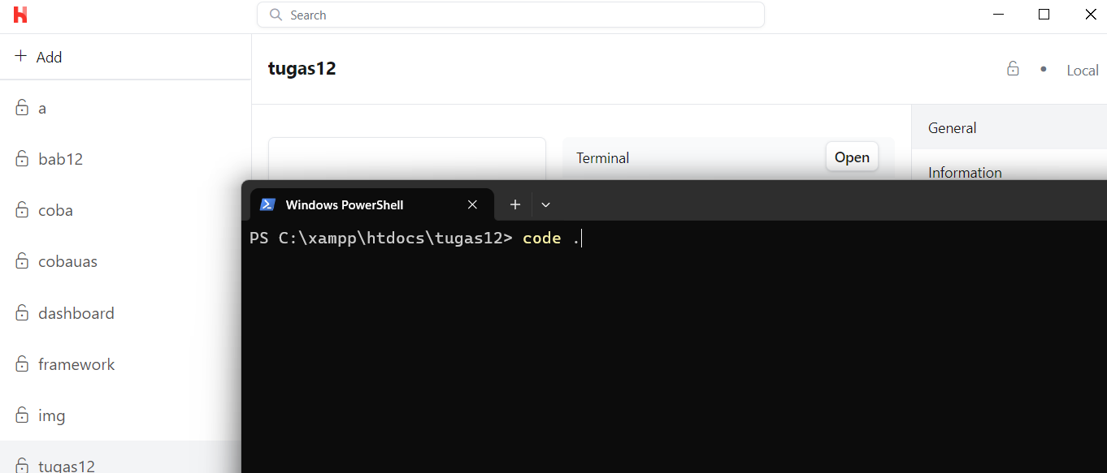

1. Rubahlah isi konfigurasi pada bagian file .env seperti gambar dibawah ini

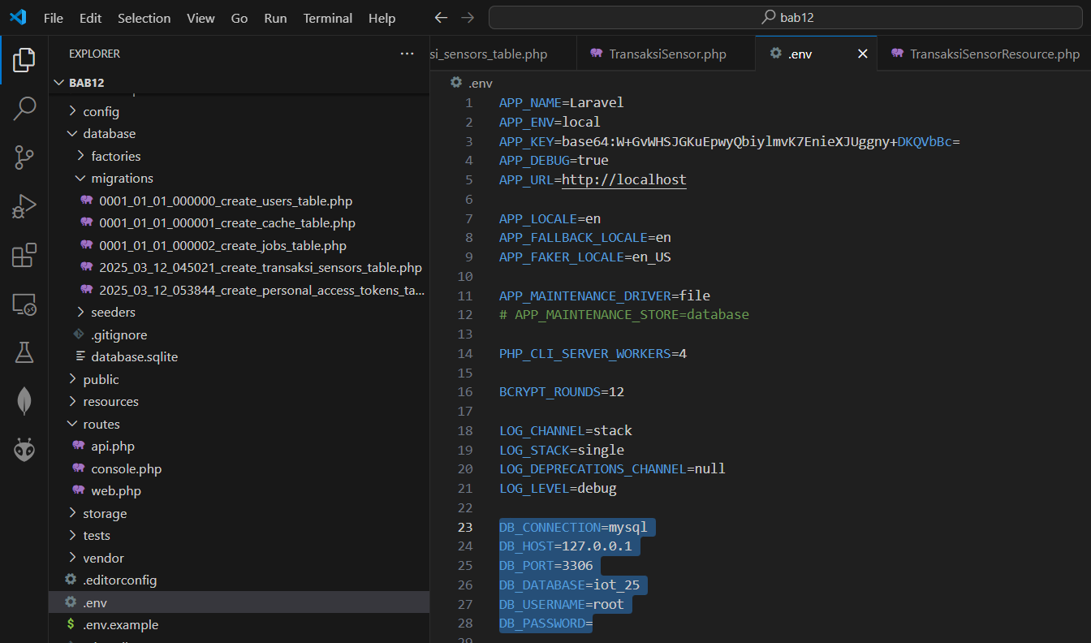

1. Buat file model TransaksiSensor.php dengan menjalankan “**php artisan make:model TransaksiSensor -m”** pada terminal, dan rubah code yang sudah di berikan

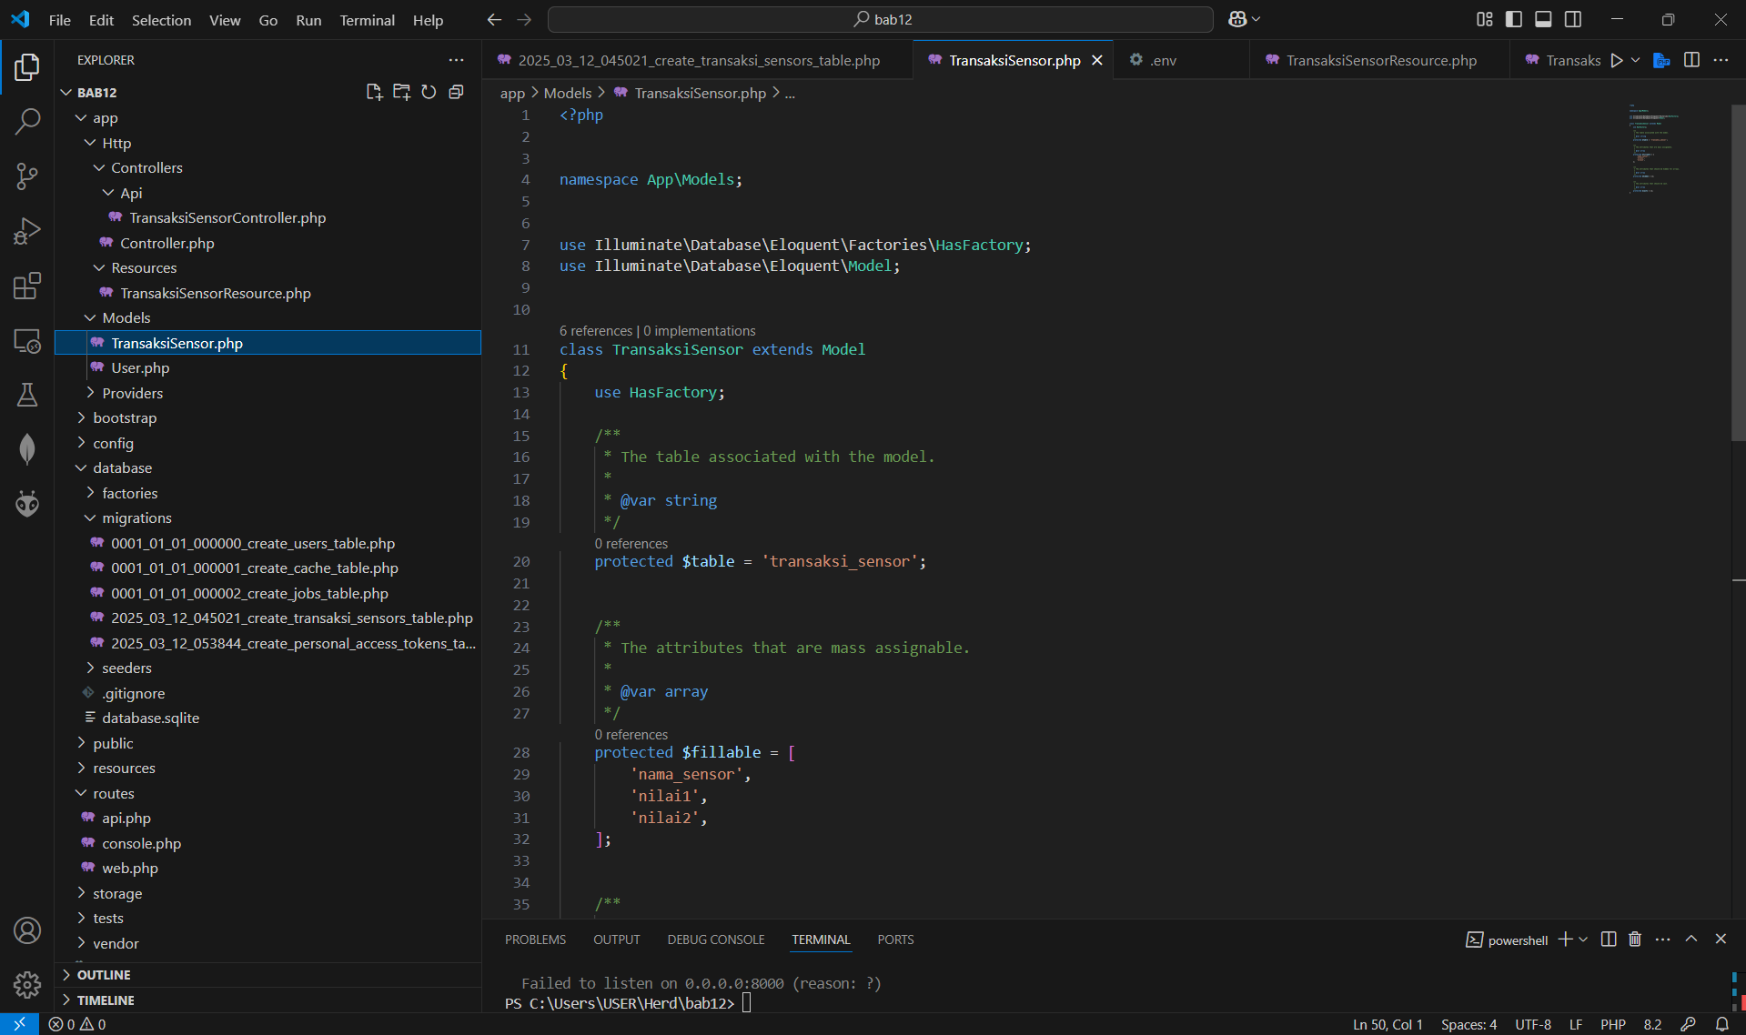

1. Kemudian rubahlah code pada file “**2025_02_21_074123_create_transaksi_sensors_table.php”**

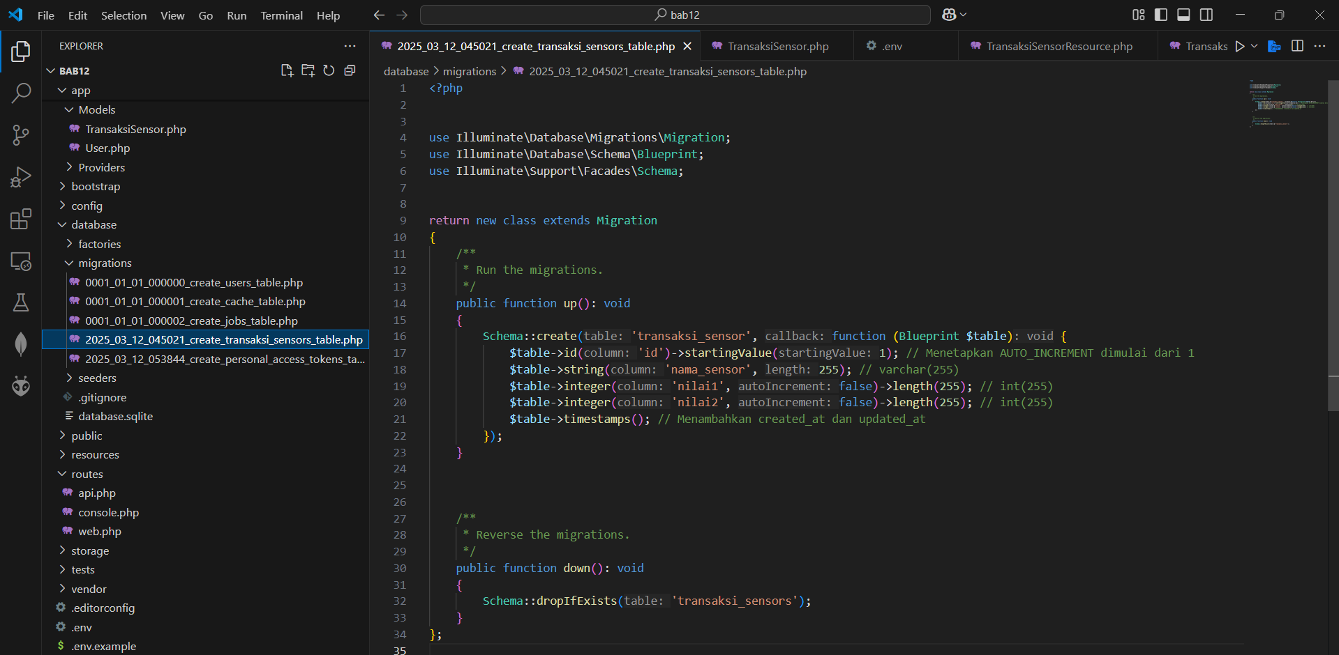

1. Rubahlah juga isi pada file “**app/Models/TransaksiSensor.php”**

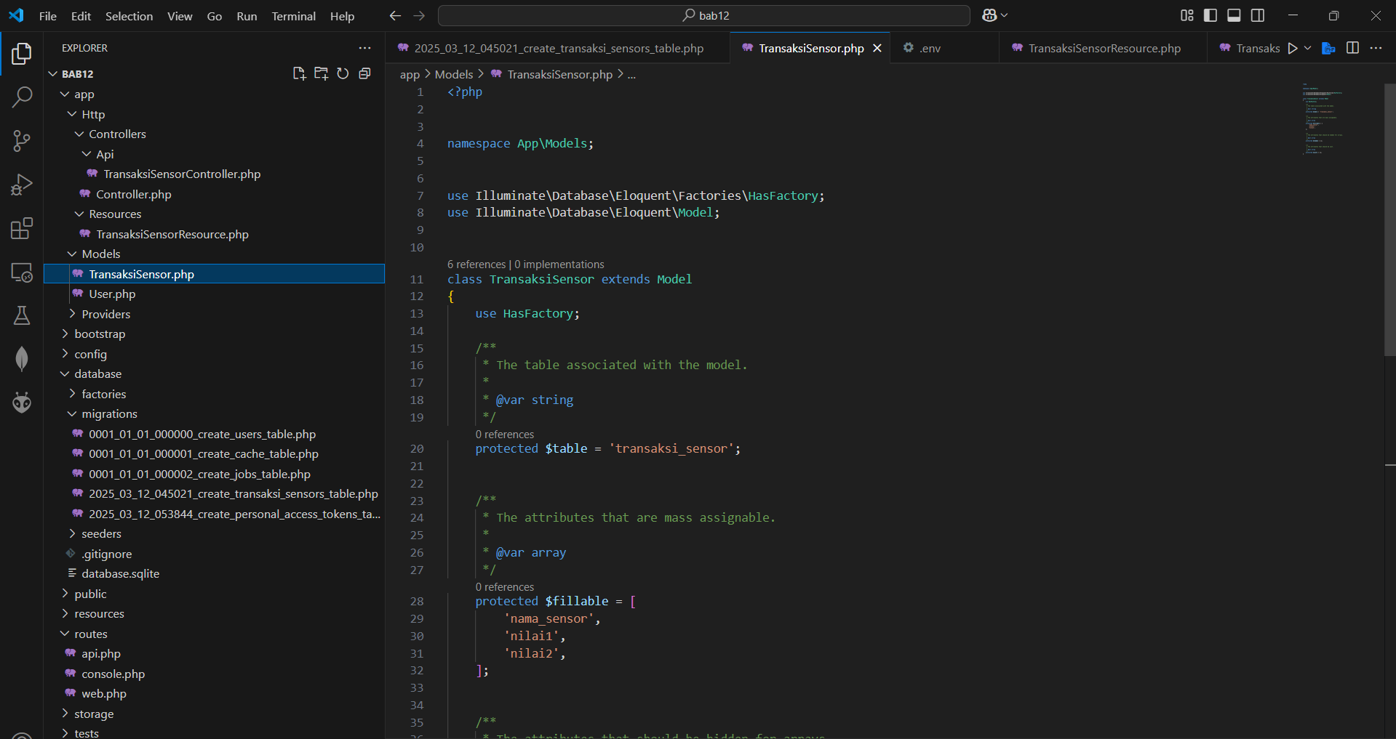

1. Jalankan pada terminal php artisan migrate

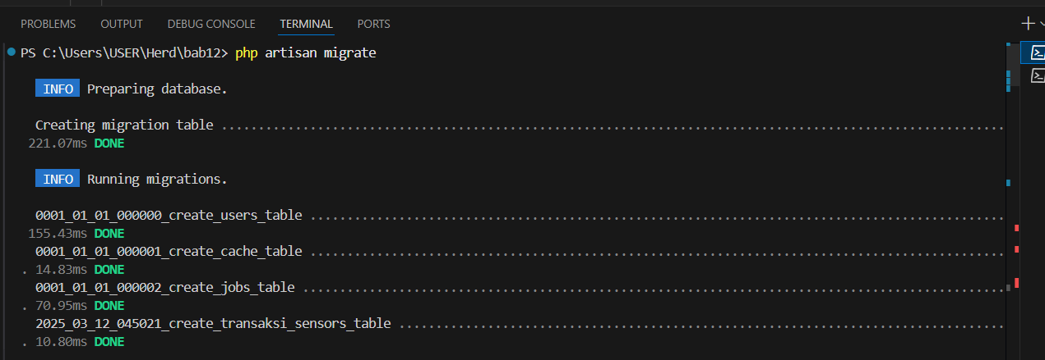

1. Buatlah “**php artisan make:resource TransaksiSensorResource”** diterminal dan masukan code yang sudah diberikan perubahan

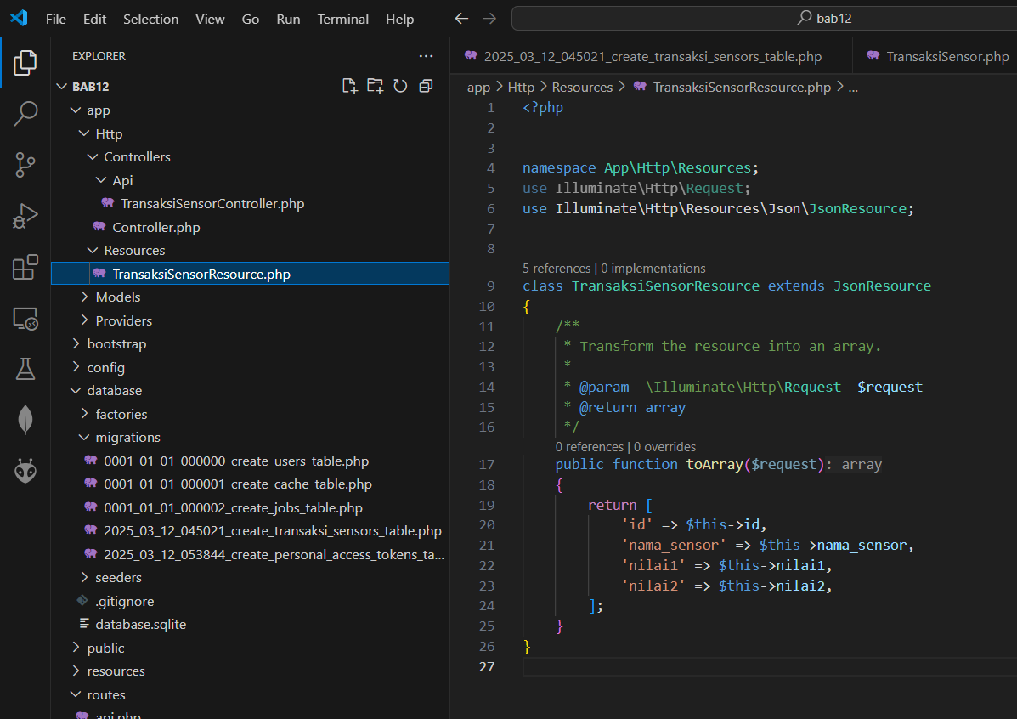

1. Buat API controller “**php artisan make:controller Api/TransaksiSensorController”** diterminal dan ubah isi codenya

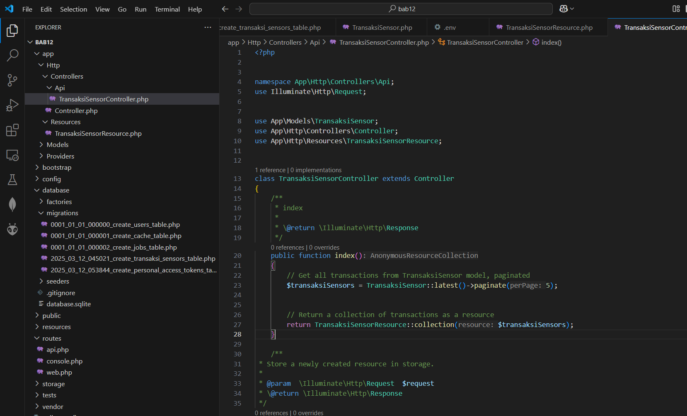

1. Buatlah “**php artisan install:api”** diterminal dan rubah codenya

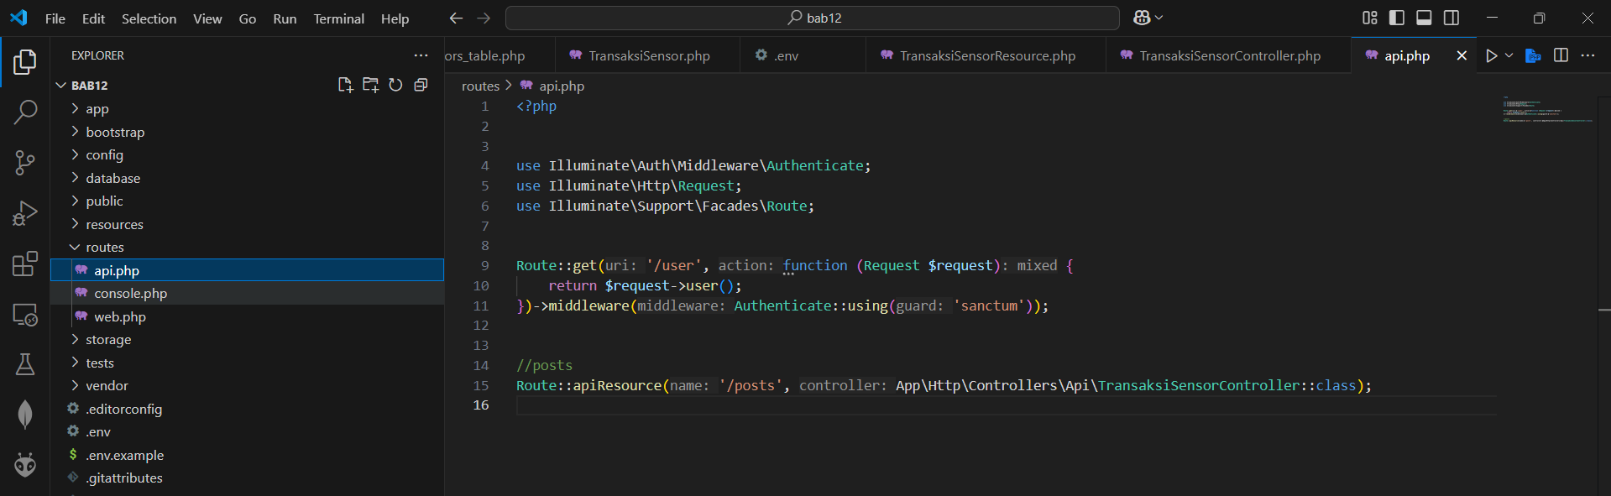

1. Pada terminal pastikan routes sudah terbentuk, jalankan “**php artisan route:list”**

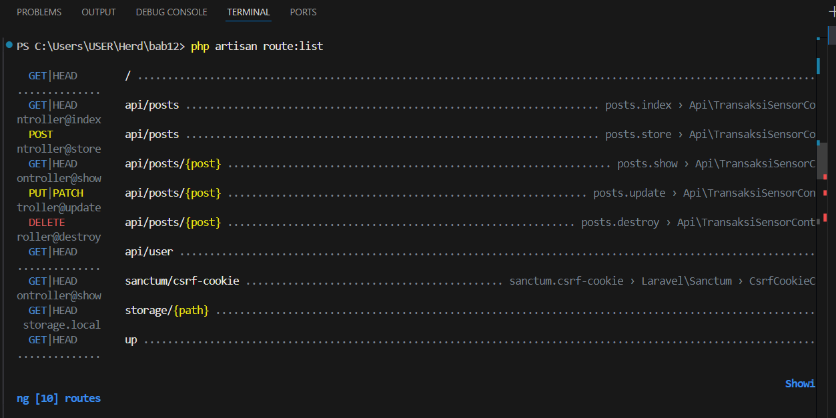

1. Download “POSTMAN”
2. Pastikan pada database sudah ada data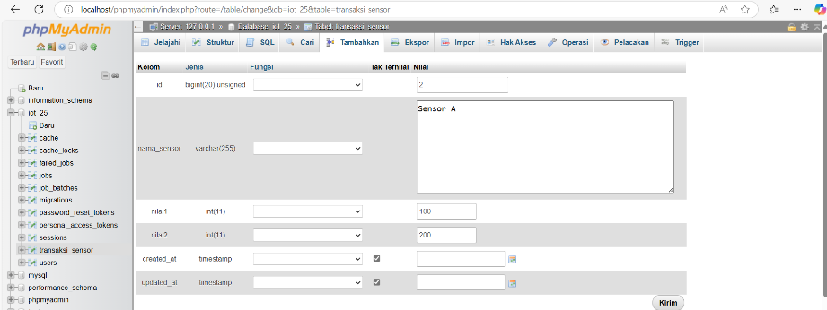

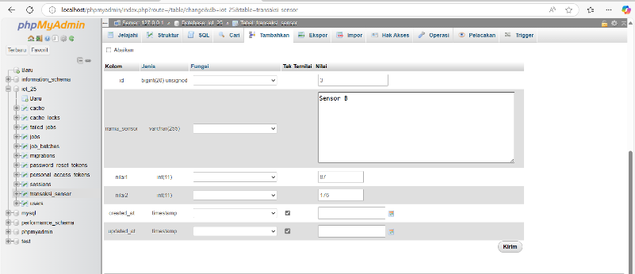

1. Jalankan perintah

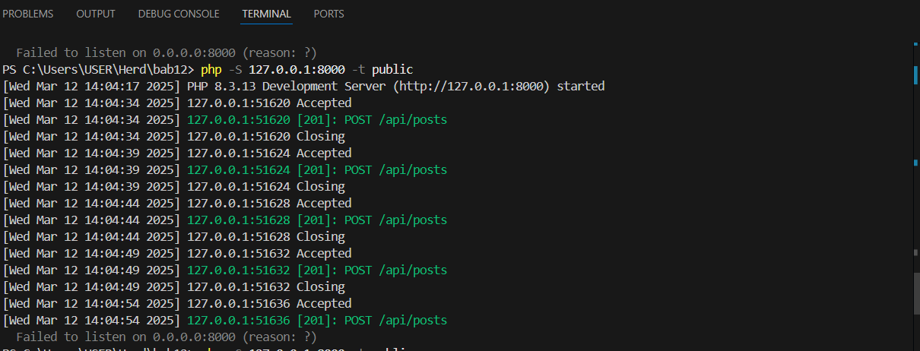

1. Buka app Postman, Pada bagian URL masukkan alamat server laravel yang di atas atau bisa diakses melalui url, pilih method GET untuk mengambil data dari database , kemudian klik tombol SEND

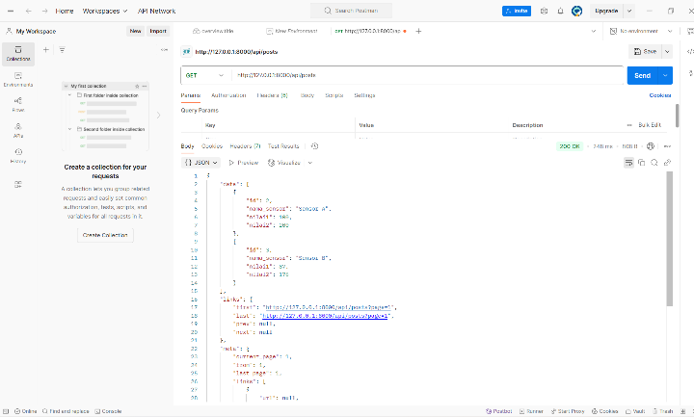

1. Lalu rubah “GET” ke “POST” dan isikan seperti dibawah ini

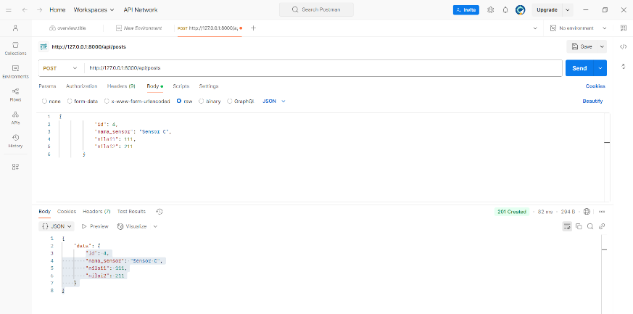

1. Lalu cek pada phpmyadmin, maka akan bertambah 1 data yang sudah kita buat di postman

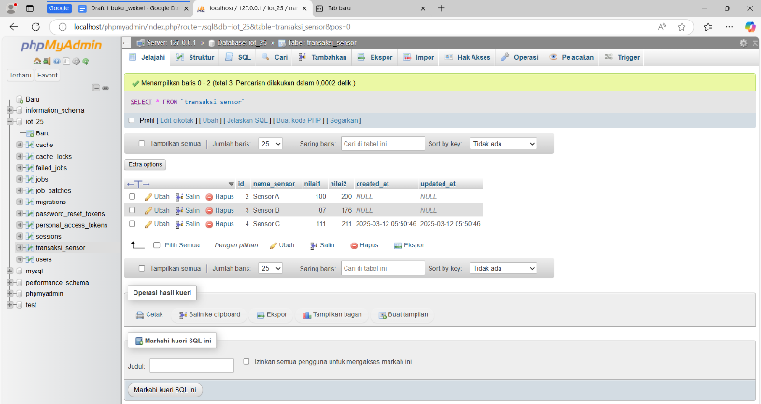

1. Download dan install aplikasi ngrok pada URL   :  <https://dashboard.ngrok.com/signup>, kemudian lakukan registrasi. Lalu ekstraksi.
2. Buka cmd dari ngrok yang sudah di ekstrak, lalu masukan url <http://127.0.0.1:8000> yang didapatkan pada perintah pada nomor 18

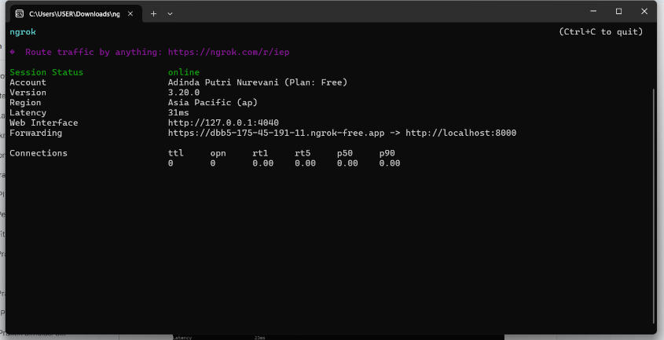

1. Lalu jika sudah mendapatkan url di Ngrok, buka app postman masukan url kedalam postman seperti dibawah ini. Untuk melihat data yang sudah ada di phpmyadmin

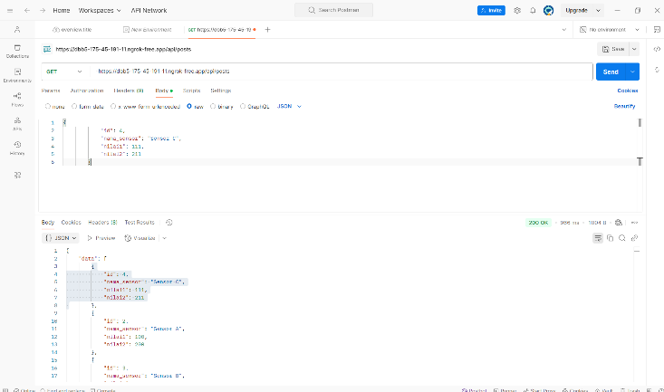

1. Coba rubah data seperti dibawah ini

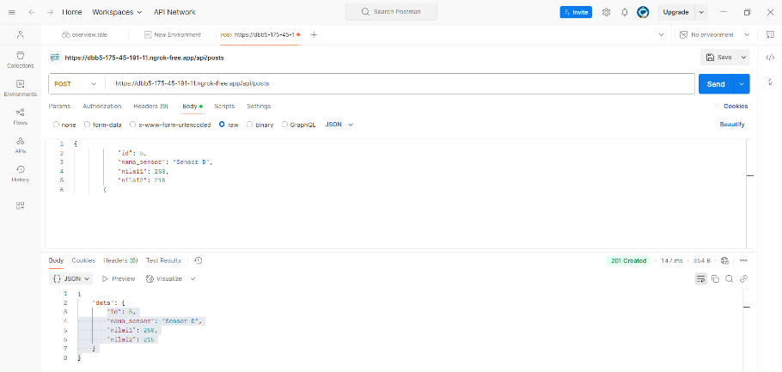

1. Maka di dalam database yang sudah dibuat sebelumnya, datanya akan diterima/disimpan

